逢 甲 大 學

資訊工程學系

專題研究報告

**臭味密探**

指導教授：陳德生 老師

學生：陳緯諺 D0438032

李碩太 D0409902

郭宇軒 D0409772

中 華 民 國 一 百 零 八 年 一 月

# 誌謝

一開始要感謝我們的專題老師 陳德生教授，我們決定好題目後，與老師討論並獲得眾多相關的資訊與建議，從哪裡起步也有了著落，並且在我們有困難的時候給予我們指點，讓我們找到方向。專題中我們讓我們學到Arduino UNO的使用、其與各種感測器與電子元件的連結使用、互聯網的觀念、與通訊軟體連接等等。

# **摘要**

本研究主要是將嵌入式系統與行動APP的結合應用到日常生活中，以本專題的來說，我們期望能做出一個系統，能去將廁所的環境與各項數值去做整合，並透過網頁端分析，回傳給手機通知信息環境清潔人員去做打掃

目錄

誌謝 i

摘要 ii

圖目錄 v

表目錄 vii

第一章 緒論 1

1.1研究背景 1

1.2研究動機 1

1.3研究目的 1

1.4工作分配與甘特圖 2

第二章 背景知識 3

2.1 廁所臭味來源 3

2.1.1 尿液 3

2.1.2 糞便 3

2.1.3 臭味總結 3

2.2 氨氣 3

2.3 PM2.5 4

第三章 研究辦法及步驟 5

3.1系統架構 5

3.2系統流程 5

3.3硬體簡介 6

3.3.1 ESP8266 6

3.3.2 Arduino介紹 13

3.3.3 DHT22 16

3.3.4 MQ135 17

3.3.5超音波感測器 18

3.3.6 GP2Y1010AU0F 19

3.3.7 LCD 20

3.3.8 3D建模工具 Fusion 360 21

3.3.9雷雕 22

3.3.10 Android Studio 23

3.3.11 IFTTT 24

第四章 資料分析 30

4.1分析方法 30

4.1.1 資料的取樣蒐集方法 30

4.2分析過程與結果 31

4.2.1 環境數據與時間點分析 31

4.2.1 如何判別廁所需要清掃 32

第五章 緒論 33

5.1 研究限制 33

5.1.1 外觀考量 33

5.1.2 成本考量 33

5.1.3 環境限制考量 33

5.1.4 廁所環境敏感問題 33

5.2 未來展望 34

5.3 智慧家居應用 34

參考文獻 35

# **圖目錄**

圖1.1 甘特圖 2

圖3.1 流程圖 5

圖3.2 ESP8266腳位圖 6

圖3.3 ESP8266工作型態 7

圖3.4 DHT22 程式碼 7

圖3.5 PM2.5 程式碼 8

圖3.6 MQ135 程式碼 8

圖3.7 LCD 程式碼 8

圖3.8 DHT22 程式碼-2 9

圖3.9 ESP8266 程式碼 9

圖3.10 ESP8266 程式碼-2 9

圖3.11 ESP8266 程式碼-3 9

圖3.12 ESP8266 程式碼-4 10

圖3.13 ifttt與LINE連動 10

圖3.14 判斷衛生紙是否足夠 程式碼 11

圖3.15 ifttt連動 程式碼 11

圖3.16 ESP8266 程式碼-5 12

圖3.17 Arduino Uno板子 13

圖3.18 DHT22腳位圖 16

圖3.19 MQ135腳位圖 17

圖3.20超音波感測器腳位圖 18

圖3.21 GP2Y1010AU0F腳位圖 19

圖3.22 LCD腳位圖 20

圖3.23 3D列印 21

圖3.24 建模後成品 21

圖3.25 MakerCase 22

圖3.26 Android Studio 23

圖3.27 ifttt 24

圖3.28 ifttt-2 24

圖3.29 ifttt-3 25

圖3.30 ifttt-4 25

圖3.31 ifttt-5 26

圖3.32 ifttt-6 26

圖3.33 ifttt-7 26

圖3.34 ifttt-8 27

圖3.35 ifttt-9 27

圖3.36 ifttt-10 28

圖3.37 ifttt-11 28

圖3.38 ifttt-12 29

圖4.1 資料統計後折線圖 31

[圖4.2 資料統計平均值折線圖 31](https://fengchia-my.sharepoint.com/personal/d0409902_o365_fcu_edu_tw/Documents/專題報告書.docx#_Toc531979793)

[圖4.3 周六與平均值比對折線圖 31](https://fengchia-my.sharepoint.com/personal/d0409902_o365_fcu_edu_tw/Documents/專題報告書.docx#_Toc531979794)

圖4.4 APP 與LINE IFTTT通知工具 32

[圖5.1 模擬廁所環境 34](https://fengchia-my.sharepoint.com/personal/d0409902_o365_fcu_edu_tw/Documents/專題報告書.docx#_Toc531979796)

# **表目錄**

表1.1 工作分配表 2

表3.1 Arduino-PIN腳說明 14

表3.2 Arduino-PIN腳說明-2 14

表3.3 Arduino -PIN腳說明-3 14

表3.4 Arduino -PIN腳說明-4 14

表3.5 DHT22-PIN腳說明 16

表3.6 MQ135-PIN腳說明 17

表3.7 超音波感測器-PIN腳說明 18

表3.8 GP2Y1010AU0F-PIN腳說明 19

表3.9 LCD-PIN腳說明 20

表4.1 資料整理統計報表 30

# 第一章 緒論

## 1.1研究背景

廁所的環境是否髒亂，會讓人對於一個環境的整體滿意度，有極大的影響，但廁所的環境並不是單單只是建築設計的美觀問題，還更需要有人去將它做整潔維護，由於廁所是一個極容易因為未打掃而使其環境惡化的地方，廁所環境惡化有種種因素，例如:排泄物被撒在便斗之外、使用者如廁完後並未沖水、廁所過於潮濕未通風有異味...等等，諸多因素皆需要有人來做清潔整理，我們無法期望廁所使用者皆有公德心，願意去遵守種種使用廁所的道德規範，因此廁所維護者就顯得格外重要。

## 1.2研究動機

由校內匿名論壇發現，常有人抱怨廁所環境髒亂無人清掃，諸多問題都是由於個人使用習慣不佳又或者無人打掃所導致，我們並不能怪罪於廁所打掃人員的疏漏，因為學校廁所實在太多且人員有限，環境維護人員不可能隨時知道某間廁所的使用情況如何，由於不知道廁所的使用狀況，導致清潔過程往往效率不佳，例如:慮於流程而打掃了其實還不需要做清潔的廁所、或者說打掃了卻遺漏了某些因素如:衛生紙未作補充，環境未通風而發出水垢味，諸多情境導致廁所環境的不整潔，因此我們希望能開發一個嵌入式系統去提醒環境整結人員某個地方需要即刻去清潔，去提高環境維護者打掃的效率，不必再漫無目的的每間廁所都打掃一遍，而針對急需打掃的廁所去做環境維護整潔。

## 1.3研究目的

希望能藉由此系統監督，或者分析廁所環境的使用狀況，若內部環境不佳，即通知打掃人員前去打掃環境，並達到監督廁所整潔的目的，如此一來提高廁所使用者的使用觀感，以及減少廁所環境維護人員的負擔，讓我們的系統能成為廁所環境整潔背後的小推手。

## 1.4工作分配與甘特圖

|  |  |
| --- | --- |
| 工作項目 | 工作分配 |
| 感測器組裝 | 陳緯諺、李碩太、郭宇軒 |
| 撰寫Arduino程式 | 陳緯諺、李碩太、郭宇軒 |
| 校正感測器公式 | 陳緯諺、郭宇軒 |
| WiFi連線處理 | 陳緯諺、李碩太、郭宇軒 |
| 數據蒐集&整理 | 陳緯諺、李碩太 |
| 海報製作 | 李碩太 |
| 影片拍攝&製作 | 陳緯諺、郭宇軒 |
| 口頭報告 | 李碩太 |

表1.1 工作分配表

|  |  |  |  |  |  |  |  |  |  |  |  |  |
| --- | --- | --- | --- | --- | --- | --- | --- | --- | --- | --- | --- | --- |
| 月份 | 一 | 二 | 三 | 四 | 五 | 六 | 七 | 八 | 九 | 十 | 十一 | 十二 |
| 討論題目 |  |  |  |  |  |  |  |  |  |  |  |  |
| arduino練習 |  |  |  |  |  |  |  |  |  |  |  |  |
| 元件實作 |  |  |  |  |  |  |  |  |  |  |  |  |
| 網路連線處理 |  |  |  |  |  |  |  |  |  |  |  |  |
| 資料庫設定 |  |  |  |  |  |  |  |  |  |  |  |  |
| IFTTT應用 |  |  |  |  |  |  |  |  |  |  |  |  |
| app開發 |  |  |  |  |  |  |  |  |  |  |  |  |
| 盒子實作 |  |  |  |  |  |  |  |  |  |  |  |  |
| 影片拍攝製作 |  |  |  |  |  |  |  |  |  |  |  |  |
| 書面製作 |  |  |  |  |  |  |  |  |  |  |  |  |
| 總整理 |  |  |  |  |  |  |  |  |  |  |  |  |

圖1.1 甘特圖

# 第二章 背景知識

## 2.1 廁所臭味來源

### 2.1.1 尿液

人類的尿中有百分之91 ~96皆為水(H2O)，其餘物體約莫占百分之6，其成分有含氮廢物(如:尿素、尿酸)、激素、毒素、電解質、異常成分，其中人類排出體內毒素的主要物質之一”尿素”的多寡量主要受到人類攝取蛋白質的影響。

而尿液中主要的臭味來源，是由尿液中的物質”尿素”(CO（NH2）2) 經由遇水(H2O)所產生的分解反應所產生的物質氨(NH3)所產生的臭味。

以下為尿素遇水反應的分解式: CO（NH2）2+H2O → 2NH3+CO2

### 2.1.2 糞便

人類的糞便約有百分之75的水分，與百分之25的固體所組成，固體的成分主要有細菌、纖維素、黏膜細胞、無機質及脂肪等物質，而糞便的臭味來源主要由腸胃中的細菌所分解產生的物質會散發臭味。

細菌分解後所產生的物質多達400多種成分，主要成分是甲烷、二氧化碳、氫、氮等無臭氣體，主要發出惡臭的氣體則為糞臭素、引朵素、硫化氫、揮發性胺以及氨氣…等等。

### 2.1.3 臭味總結

雖然廁所的臭味來源，並不單單只有氨氣這麼簡單，可能還包含糞便中所散發出的糞臭素、引朵素與硫化氫等等氣體、但是尿液與糞便之間所引起的臭味因素”氨氣”，是兩者之間的共同的臭味來源，並經我們蒐集資料號的比對，證實廁所的臭味情形，與氨氣指數的成長是有成正比的關係的，資料蒐集與分析在第4章會有所提到，因此我們選用氨氣探測氣MQ135來作為我們廁所臭味的指標。

## 2.2 氨氣

氨(或稱氨氣、無水氨、阿摩尼亞、NH3)，是無色的氣體，但其氣體具有強烈的刺鼻臭味，此氣體意與水產生反應易溶於水中。常溫與常壓之下，胺契約可溶於水1:700的比例，由於易與水產生化學反應，因此此氣體在廁所等潮濕環境更容易產稱作用，散發出氣味。

## 2**.3 PM2.5**

我們選用PM2.5來做我們判斷廁所環境是否髒亂的第二判別數據，由於MQ135氨氣探測是針對氣味上做判別，而PM2.5則是對遇空氣混濁程度來做依據。

經過數據蒐集時發現當廁所使用人數多時PM2.5會有明顯上升的情況，雖然可能並不是環境惡臭的主要依據，但可以做為廁所是否有被大量人數使用過的判別方式，可能環境的髒亂並不單只是有沒有因人的尿液或者糞便所帶來的異味，而是地板或者其他環境因為人所帶來的髒亂，因此我們將PM2.5數據來做副項分析。

# 第三章 研究辦法及步驟

## 3.1系統架構

主要由IOT三層架構:感知層、網路層、與應用層所組成。

我們的感知層由我們的空氣密探盒來擔當

網路層由Thing Speak擔任

應用層有兩個分別是手機APP 與 LINE通知工具IFTTT所組成

## 3.2系統流程

我們將系統流程製作成以下兩種圖表以方便理解

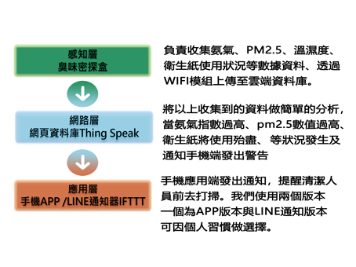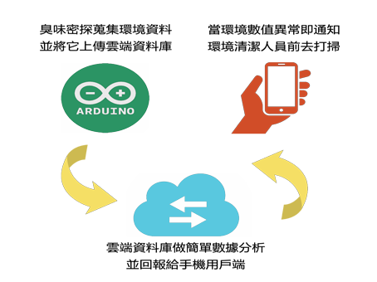

圖3.1 流程圖

## 3.3硬體簡介

### 3.3.1 ESP8266

在運用聯網功能的元件我們使用esp8266的晶片，原因在於便宜且運用範圍廣，只要一張國父還能有找，並且有很多的網路資源可以運用，是個使用物聯網必用的元件

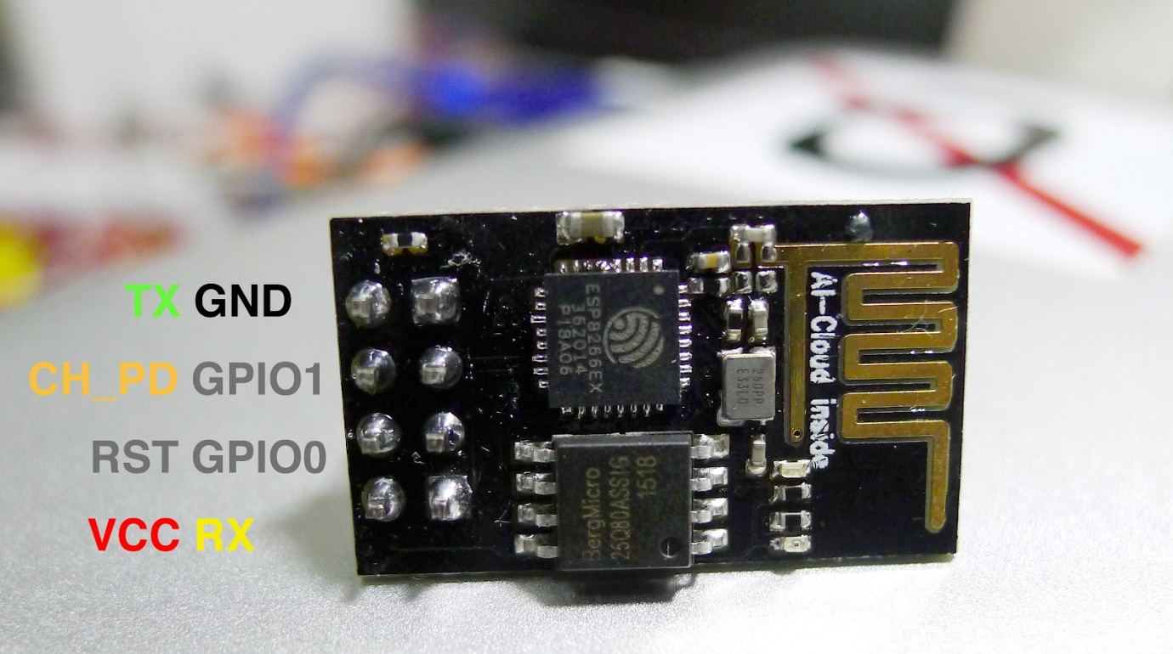

圖3.2 ESP8266腳位圖

總共有8個pin腳，分別為上圖所介紹的，並且依官方規格所規定，VCC與CH_PD這兩接腳要接arduino 的3.3V(can handle up to 3.6V)，如果接5V會冒煙，請小心，RX(Receive data bit X)與TX(transmit data bit X)必須要與arduino對接，接錯就會造成無法上傳與接收資料

工作型態 :

esp8266總共支援3種工作型態 :

AP(Access point):當serve端，當網站連線的接收者

STA(Station):做client端，做工作站的腳色，與附近路由器做連接

AP+STA:即含以上兩種模式，可以想成P2P(peer-to-peer)的運作方式

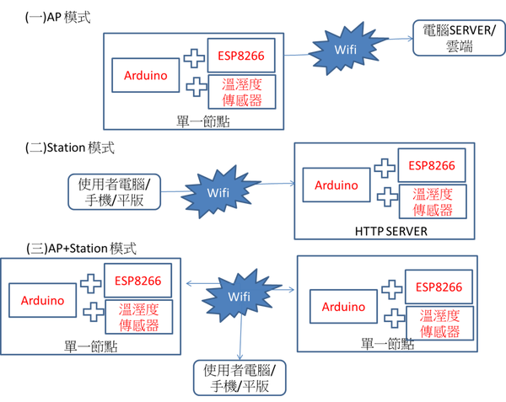

圖3.3 ESP8266工作型態

code:

用DHT22感測器收集溫溼度DHT22感測器收集溫溼度

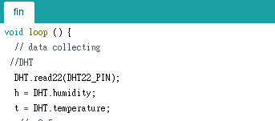

圖3.4 DHT22 程式碼

用GP2Y1010AU0F收集pm2.5濃度濃度

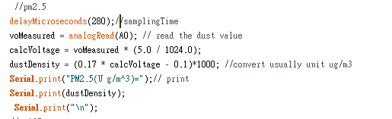

圖3.5 PM2.5 程式碼

用MQ135收集氣味

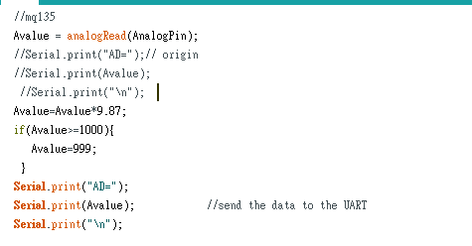

圖3.6 MQ135 程式碼

用LCD顯示數據LCD顯示數據

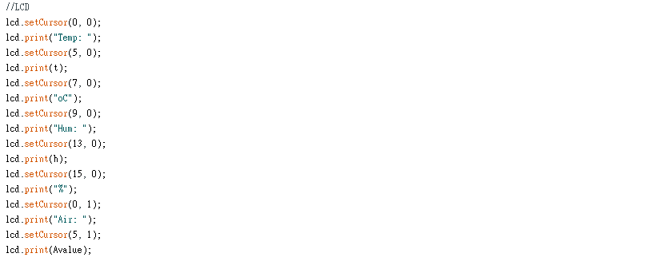

圖3.7 LCD 程式碼

將收集數據用字串連接 &field1 為放入資料庫第幾個field中field中

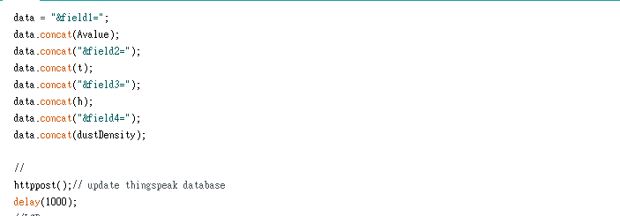

圖3.8 DHT22 程式碼-2

把資料傳到thingspeak,需知道其網站ip與資料庫更新金鑰(api key)





圖3.9 ESP8266 程式碼

用esp8266以TCP的方式跟thingspeak網頁做連線esp8266以TCP的方式跟thingspeak網頁做連線

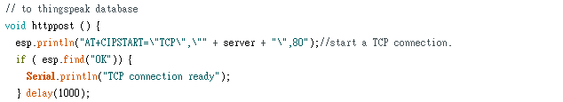

圖3.10 ESP8266 程式碼-2

告訴esp8266我們要傳送字串長度esp8266我們要傳送字串長度

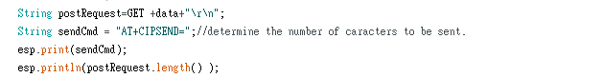

圖3.11 ESP8266 程式碼-3

將資料傳上資料庫,關閉連線關閉連線

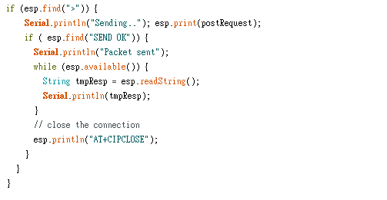

圖3.12 ESP8266 程式碼-4

使用超音波感測器來知道衛生紙還剩多少,當少於一定量時則傳送訊息到LINE通知

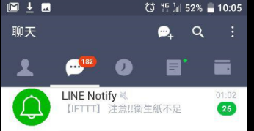

圖3.13 ifttt與LINE連動

判斷還剩多少衛生紙並且不讓條件持續觸發,不然LINE會很吵

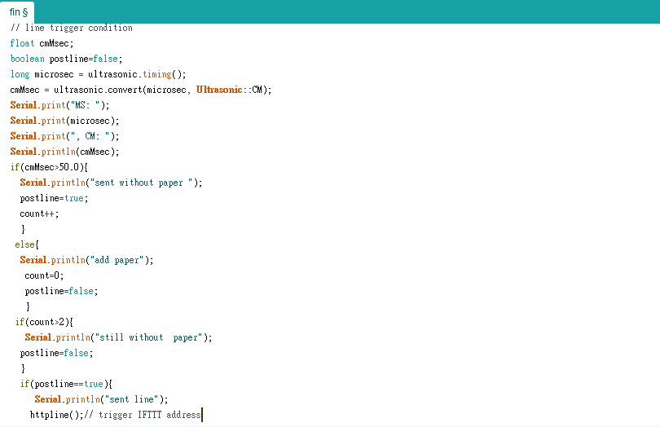

圖3.14 判斷衛生紙是否足夠 程式碼

IFTTT是以網址方式連接與LINE的平台





圖3.15 ifttt連動 程式碼

和傳送到資料庫一樣用ESP8266傳送

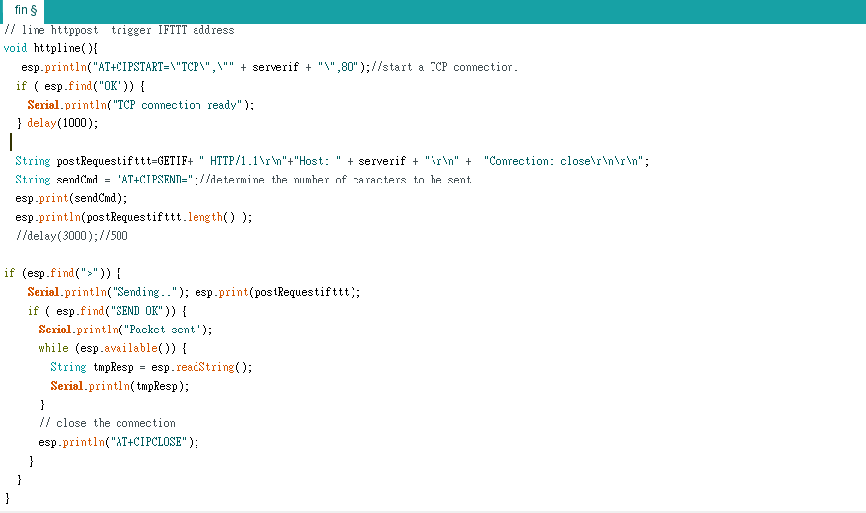

圖3.16 ESP8266 程式碼-5

問題:

一開始使用ESP8266時，我們原本想連上學校的wifi，但是一直連不上，之後發現晶片只接受WEP/WPA-PSK/WPA2-PSK的安全機制，但是學校提供的FCU-Auto是EAP方法的PEAP，害得那時候花了很多時間在連線失敗上，解決方法是請學校資訊處開一個WEP的wifi來提供連線，為了安全性這個wifi只有貝登入到學校資料庫的mac address才能使用。

### 3.3.2 Arduino介紹

Arduino是一個使用開放原始碼的軟硬體平台，提供簡單的操作介面還可以使用C或是JAVA等高階語言，是適合普羅大眾的開發環境。平時如果想要做一個東西出來時，需要很多相關的專業知識才可，但使用Arduino零件的話，只需要知道每個零件是如何使用以及他們之間的先後順序，就可拼裝成自己想要的東西，且零件的價格低廉，十分適合剛入門的新手。

**Arduino的特色**

Arduino的軟體和硬體都是開放源碼，開發環境和電路設計圖都可以在網路上免費找到，但是要符合創用CC授權條款。

一般人想要開發與微控制器有關的程式，會需要一定量的知識背景(例如資訊相關科系)，所以想要在這裡得心應手需要花費上大量的時間。不過如果是使用Arduino就另當別論了，Arduino在網路上有非常多軟硬體的資料與程式碼可供查詢，也有很多人會將自己的作品放到網路上分享，所以就算是初學者也可以在短時間內做出自己所想要的作品。

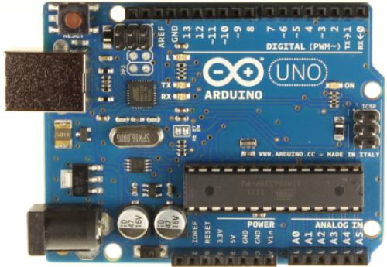

圖3.17 Arduino Uno板子

|  |  |
| --- | --- |
| 微控制器 | ATMEGA328 |
| 工作電壓 | 5V |
| 輸入電壓(推薦) | 7-12V |
| 輸入電壓(限制) | 6-20V |
| 數字I/O接腳 | 14支 (6支提供PWM輸出) |
| 模擬輸入接腳 | 6支 |
| EEPROM | 1 KB (ATMEGA328) |
| 震盪速度 | 16 MHz |

表3.1 Arduino-PIN腳說明

**硬體功能說明：**  
數位 I/O 接腳:  
　14 支數位 I/O 接腳 可以當作 input 使用，也可以當作 output 使用，使用方法是透過 pinMode(), digitalWrite(), anddigitalRead() 這幾個函式。這 14 支數位 I/O 接腳，其中幾支腳有特殊的功能:

|  |  |
| --- | --- |
| Serial 通訊 | 0(RX) 和 1 (TX) 這兩支腳。用來接收(RX)與傳輸(TX) TTL 訊號的序列資料。這兩支腳也連接到 USB Converter 晶片中。 |
| 外部中斷 | 2 和 3 這兩支腳。這兩支腳可以利用外部事件觸發中斷。詳細內容可以參考 attachInterrupt() 函式。 |
| PWM | 3, 5, 6, 9, 10 和 11 共六支腳。透過 analogWrite() 函式可以提供 8-bit 的 PWM 輸出。 |
| SPI | 10 (SS), 11 (MOSI), 12 (MISO) 和 13 (SCK) 這四支腳。這四支腳搭配 SPI Library 可提供 SPI 序列通訊。 |
| LED | 13。內建一顆 LED，當 pin 腳為 HIGH 時，LED 打開，當 pin 腳為 LOW 時，LED 關閉。 |

表3.2 Arduino-PIN腳說明-2

**類比輸入 接腳:**　Arduino Uno 有 6 支類比輸入腳，標記為 A0 到 A5，每支腳都可提供 10 位元的解析 (即 1024 種不同的數值)。這些腳位所用的參考電壓預設為 0 到 5V，不過參考電壓也是可以更改的，方法是透過 AREF 腳和 analogReference()

|  |  |
| --- | --- |
| I2C | 4 (SDA) 和 5 (SCL) 這兩支腳。透過Wire library可以提供I2C通訊。 |

表3.3 Arduino -PIN腳說明-3

|  |  |
| --- | --- |
| AREF | 類比輸入的參考電壓，搭配 analogReference() 函式一起使用。 |
| Reset | 當 Reset 腳為 LOW 時，微控制器會重置。 |

表3.4 Arduino -PIN腳說明-5

**Arduino軟體介紹：**

**開發環境**　Arduino 的軟體開發環境是開放源碼，可以在Arduino官網免費下載，它所用的程式語言語法類似於 C/C++，具備文字編輯介面、常用工具欄、圖形化控制介面及錯誤編輯器，運用這個工具進行城市的上傳，及各項感應器的溝通。

**編譯環境：**　使用的Arduino編寫的軟件被稱為Sketch(腳本) 。 這些的腳本都寫在文本編輯器。 腳本名稱就是檔案名稱。上排圖形提供了新增、上傳、除錯及腳板切換介面。而console介面紀錄了完整的執行訊息，更可藉由此介面監視Arduino I/O數值。

### 3.3.3 DHT22

DHT22數位溫溼度感測器正如正如其名是個感測溫度與濕度來輸出數位訊號的複合感測器，為了有更好的可靠性跟穩定性，感測器包含一個電容式感濕元件和NTC溫測元件與高性能8位單晶片相接，以官方的數據其溫濕度測量精度為±1%RH,溫度測量精度為±0.2℃。

與DHT11最大的差異也再收集數據的範圍有差異，DHT22能測到-40~80[℃](http://shop.cpu.com.tw/product/47378/info/)

/0~100%溫溼度，DHT11則是0~50[℃](http://shop.cpu.com.tw/product/47378/info/)/20~90%，可以看出新一代產品的差距

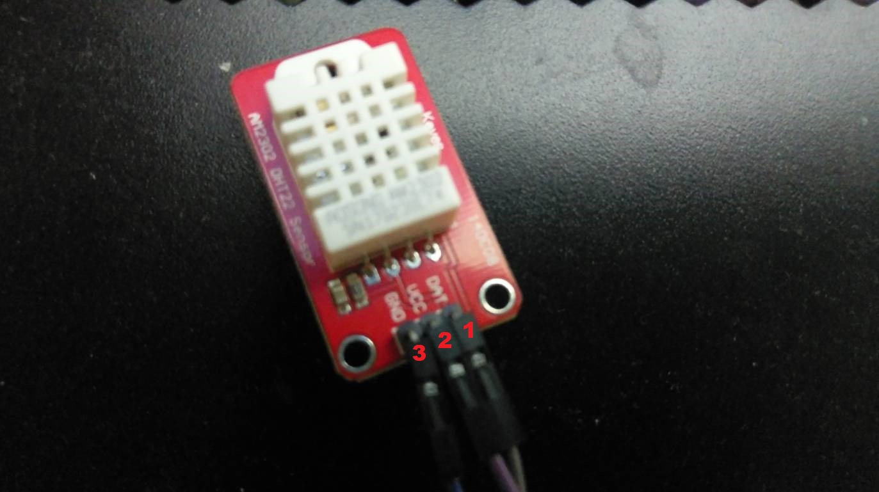

圖3.18 DHT22腳位圖

|  |  |  |
| --- | --- | --- |
| 腳位1 | DAT | 輸出數位訊號 |
| 腳位2 | VCC | 5V |
| 腳位3 | GND | GND |

表3.5 DHT22-PIN腳說明

### 3.3.4 MQ135

MQ135氣體感測器所使用的氣敏材料是在清潔空氣中電導率較低的二氧化錫(SnO2)。當感測器所處環境中存在污染氣體時，感測器的電導率隨空氣中污染氣體濃度的增加而增大。使用簡單的電路即可將電導率的變化轉換為與該氣體濃度相對應的輸出信號。

MQ135感測器對氨氣、硫化物、苯系蒸汽的靈敏度高，對煙霧和其他有害的監測也很理想。這種感測器可檢測多種有害氣體，是一款適合多種應用的低成本感測器。

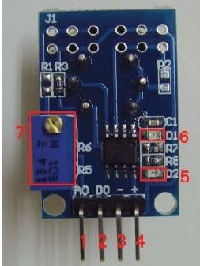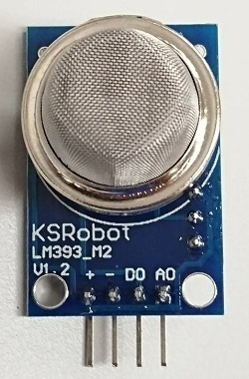

圖3.19 MQ135腳位圖

|  |  |  |
| --- | --- | --- |
| 腳位1 | A0 | 輸出類比訊號 |
| 腳位2 | D0 | 輸出數位訊號(High/Low) |
| 腳位3 | - | GND |
| 腳位4 | + | 5V |
| LED 5 |  | 電源燈 |
| LED 6 |  | 發生作用時，亮燈 |
| 可調電阻7 |  | 調整感應靈敏度 |

表3.6 MQ135-PIN腳說明

### 3.3.5超音波感測器

超音波感測器是由超音波發射器、接收器和控制電路所組成。當它被觸發的時候，會發射一連串 40 kHz 的聲波並且從離它最近的物體接收回音。超音波是人類耳朵無法聽見的聲音，因為它的頻率很高。

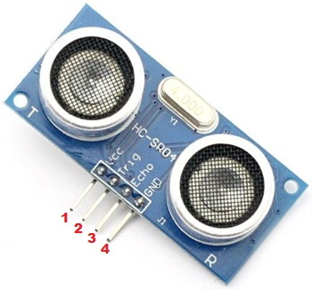

圖3.20超音波感測器腳位圖

|  |  |  |
| --- | --- | --- |
| 腳位1 | Vcc | 5V |
| 腳位2 | Trig | GPIO |
| 腳位3 | Echo | GPIO |
| 腳位4 | GND | GND |

表3.7 超音波感測器-PIN腳說明

### 3.3.6 GP2Y1010AU0F

GP2Y1010AU0F是一種光學傳感系統的灰塵傳感器，紅外線發射二極管和光電晶體管對角式地排列在這款設備中。它可以檢測空氣中灰塵的反射光，特別是檢測香煙煙霧等非常細小的顆粒。此外，它還可以通過輸出電壓的脈沖模式來區分煙霧和室內灰塵。

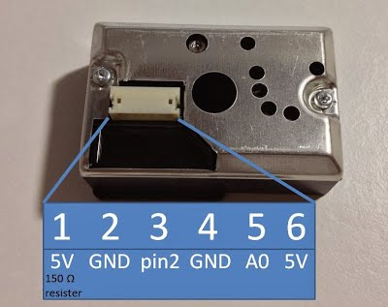

圖3.21 GP2Y1010AU0F腳位圖

|  |  |  |
| --- | --- | --- |
| 腳位1 | V-LED | 5V |
| 腳位2 | LED-GND | GND |
| 腳位3 | LED | Pin2 |
| 腳位4 | S-GND | GND |
| 腳位5 | Vo | A0 |
| 腳位6 | Vcc | 5V |

表3.8 GP2Y1010AU0F-PIN腳說明

### 3.3.7 LCD

LCD（liquid-crystal display)是液晶螢幕顯示器的縮寫採I2C通訊傳輸，模組只有四隻接腳，I2C匯流排能夠讓兩個裝置之間以穩定、高速、雙向的方式及最少的I/O引腳的情形來進行通訊。因為它使用兩條線來進行通訊，一條時脈線（SCL）和一條數據線（SDA），所以I2C匯流排所使用的通訊協定也被稱之為「雙線」通訊協定。

比較特別的是，I2C匯流排允許多個從屬裝置能共享同條通訊線路，但也就因為如此，開啟通訊的功能則是由匯流排主體來控制要與誰通訊。

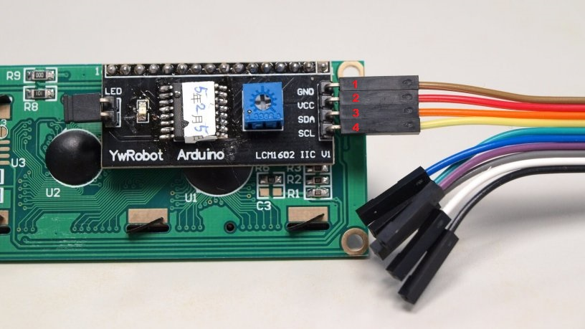

圖3.22 LCD腳位圖

|  |  |  |
| --- | --- | --- |
| 腳位1 | GND | GND |
| 腳位2 | Vcc | 5V |
| 腳位3 | SDA | 數據線 |
| 腳位4 | SCL | 時脈線 |

表3.9 LCD-PIN腳說明

### 3.3.8 3D建模工具 Fusion 360

Fusion 360是由美國的公司Autodesk所推出的三維建模軟體，其最大的特點即是”直接建模技術”，所謂直接建模即為所見即所得。直接建模技術可以讓用戶作最為直觀最為隨心所欲的編輯，而不避關注模型的創建過程。這樣一來使用者即可直接在自由的3D環境下做編輯。

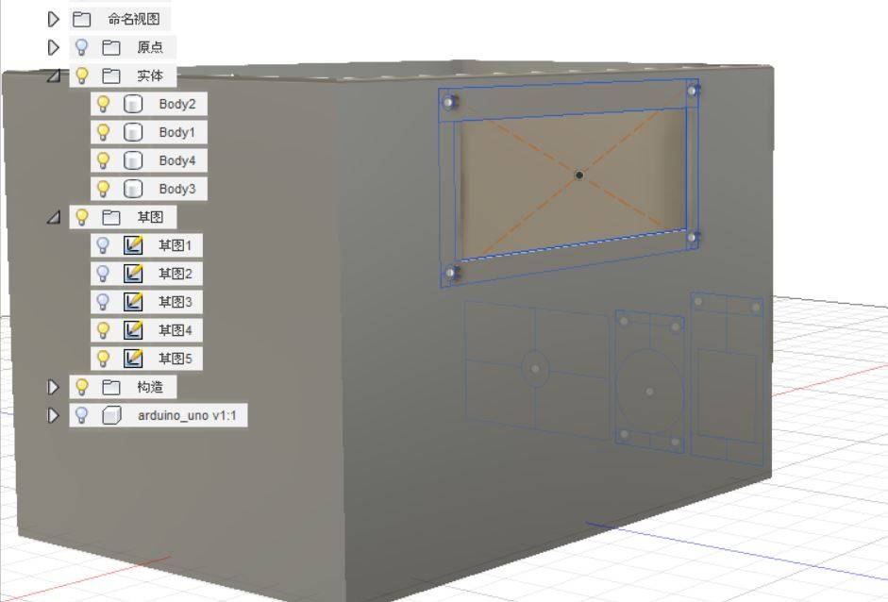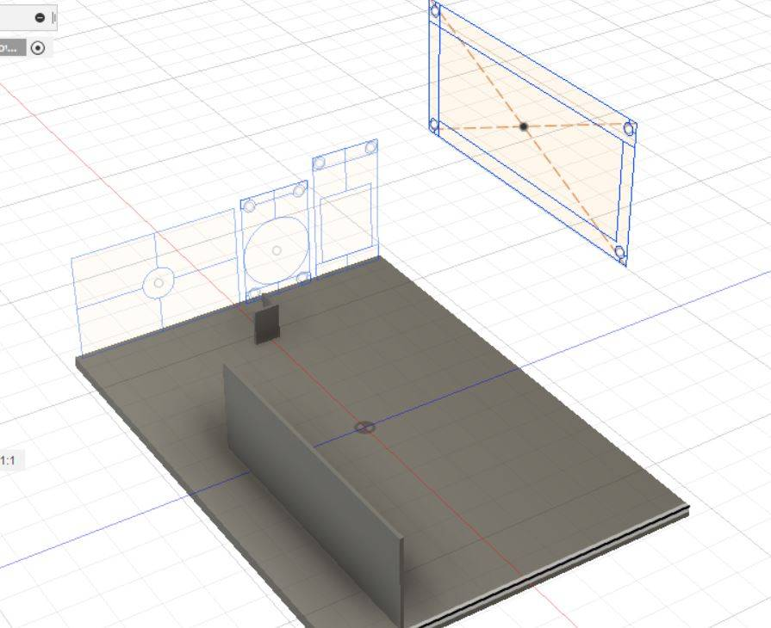

圖3.23 3D列印

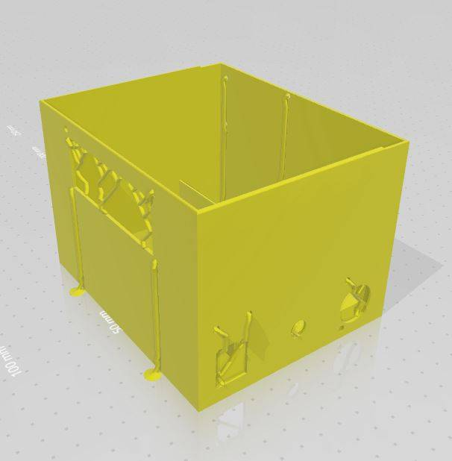

圖3.24 建模後成品

### 3.3.9雷雕

雷射雕刻機是使用雷射直接對材料進行雕刻的一種先進設備。不同於機械雕刻機或其他傳統的手工雕刻方式，機械雕刻機是使用機械手段，比如使用金剛石等硬度極高的材料來雕刻其他物品，而雷射雕刻機則是直接使用雷射的熱能對材料進行雕刻。

一般來說，雷射雕刻機的使用範圍更加廣泛，而且雕刻精度更高，雕刻速度也更加快捷。而且相較於傳統的手工雕刻方式，雷射雕刻也可以將雕刻效果做到很細膩，絲毫不亞於手工雕刻的工藝水平。正是因為雷射雕刻機有著如此多的優越性，所以現在雷射雕刻機的應用已經逐漸取代了傳統的雕刻設備和方式而成為主要的雕刻設備。

本次我們使用雷雕所做的是一個可以裝住所有感測器的容器，也就是簡單的盒子，我們使用了一個對於做盒子來說非常方便的網站[www.makercase.com](http://www.makercase.com)來製作這次的外盒。雖然MakerCase沒有華麗的介面，但它可以讓使用者在短短幾分鐘就能做出自訂大小長寬高的箱子。不管是常見的的Finnger架構還是堅固耐用的T-slot，通通都只需短短幾分鐘就可以完成。MakerCase的格式也支援Inkscape、Illustrator的修改，所以不只是箱子而已，用它來幫助我們快速做接合面的卡榫也非常方便，是非常實用方便的線上雷切輔助軟體。

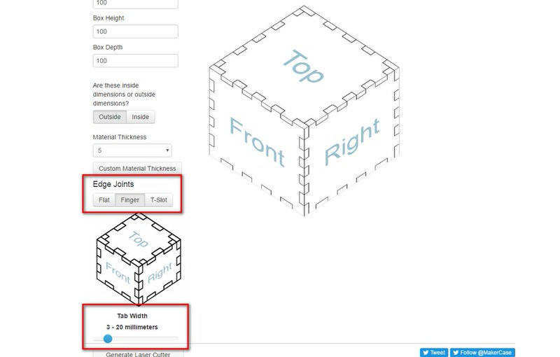

圖3.25 MakerCase

### 3.3.10 Android Studio



圖3.26 Android Studio

Android Studio是餘2013年的5月16日由Google所發布的Android開發軟體，繼Android Studio之前早已有Eclipse開發平台，由於Eclipse的開發平台並非專為Android而生，因此在Layout布局上並不太方便，因此Android Studio其方便的視覺化布局，與其Android SDK的管理器，更讓其開發環境從多種開法器中脫穎而出。

Android Studio的主要特色包刮智能程式碼提示編寫，與豐富的範本資源與多樣化的美化工具，更重要的是支援多種不同載具的APP開發環境如: Android智慧型手機、Android TV智慧電視、Android平板電腦、Google眼鏡、Android Wear穿戴裝置、甚至是Android Auto智慧車載系統等可運行Android系統的載具此特性更可讓開者輕鬆對不同裝置發布多個版本的APK檔案。

### 3.3.11 IFTTT



圖3.27 ifttt

雲端平台if this ten that (IFTTT)是一個許多網路服務的自動化工具，當使用者指定的網路服務A發生某個條件後，觸發另一個網路服務B進行反應動作，整個流程為一個自動化任務，與其合作的有line,fb,twitter,email...，這次我使用的是webhooks來觸發LINE

介紹使用

1.註冊

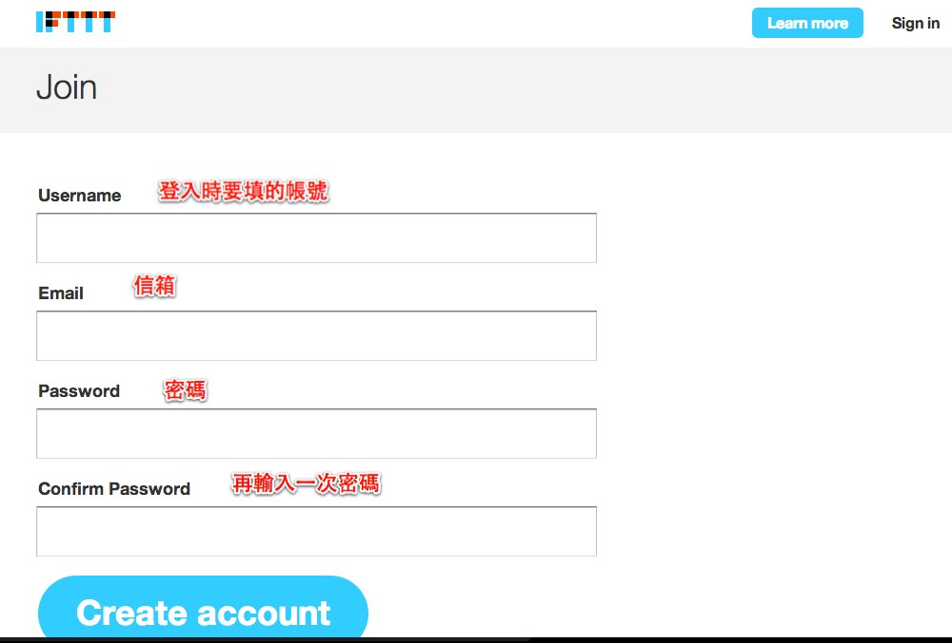

圖3.28 ifttt-2

2.到my applets 按 new applet

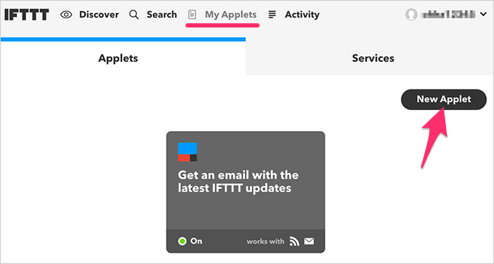

圖3.29 ifttt-3

3.點選this 搜尋webhooks,以網址收到連線後就會觸發that的的選擇

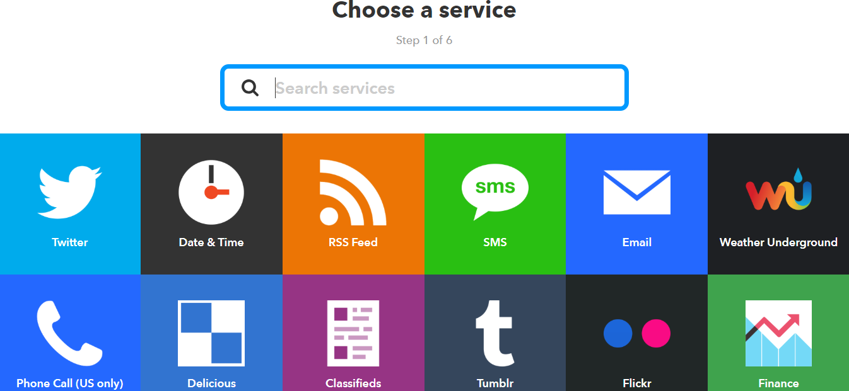

圖3.30 ifttt-4

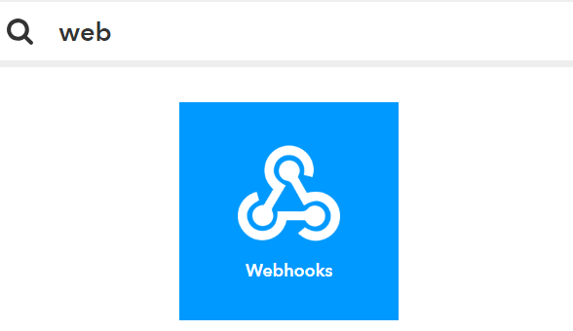

圖3.31 ifttt-5

4. 為事件取名

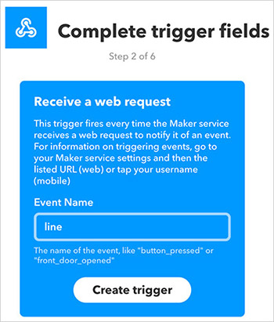

圖3.32 ifttt-6

5.選that要觸發的LINE事件



圖3.33 ifttt-7

6.選line後,在message中的資料是會傳送給使用者line的資料,白框中的Value為收到的數據,要用兩ㄜ要用兩個大括號包住,最後按create

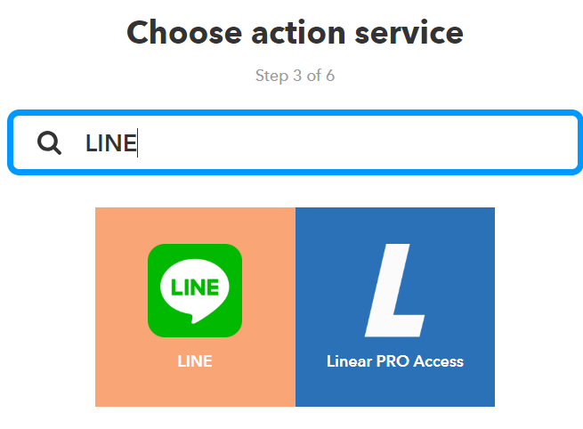

圖3.34 ifttt-8

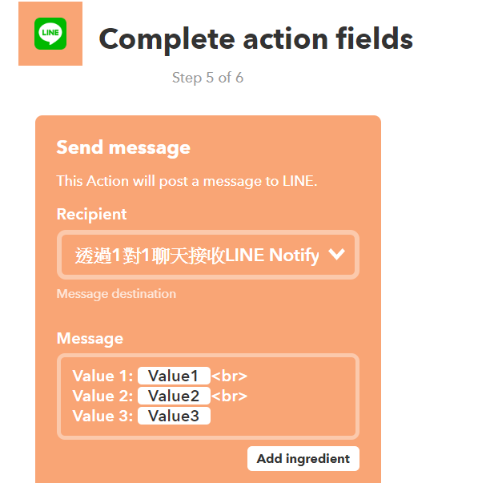

圖3.35 ifttt-9

成功success~

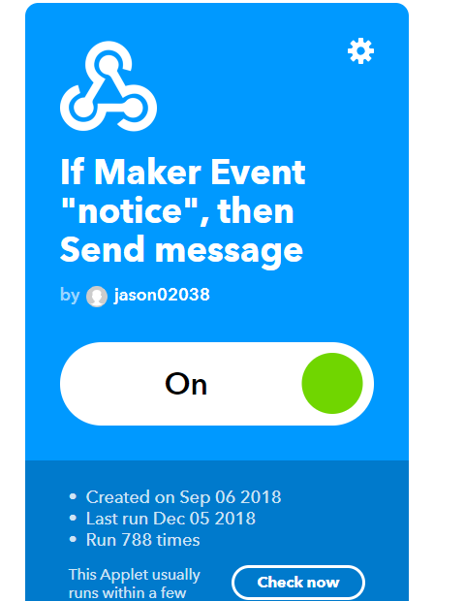

圖3.36 ifttt-10

7.最後我們來看要使用的網址有金鑰,進到webhooks settings裡面,複製URL查詢,就可以看到觸發的網址,其中的{event}為你剛剛上自訂的事件名稱

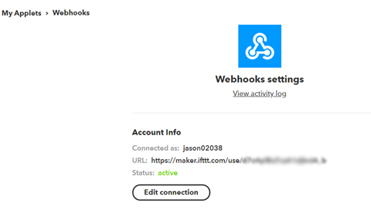

圖3.37 ifttt-11

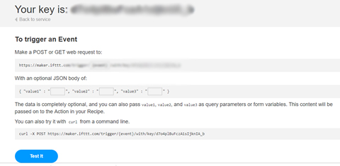

圖3.38 ifttt-12

# 第四章 資料分析

## 4.1分析方法

### 4.1.1 資料的取樣蒐集方法

我們將我們的臭味密探放置於籃球場旁的廁所去做資料蒐集，持續一個月，並以每次一小時做取樣分析，最後統整於Excel表格再將一個月的數據每個時間點做平均化測得星期每個時間點的關係，由於籃球場旁的廁所是經過我們實地觀察以來發現最容易髒的環境，因此我們選擇將盒子放置在此處，就能明顯的測得我們想要的結果，來分析環境髒亂是否與氨氣數值的程度成正比。

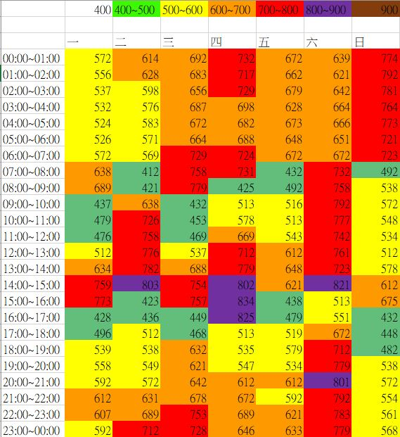

表4.1 資料整理統計報表

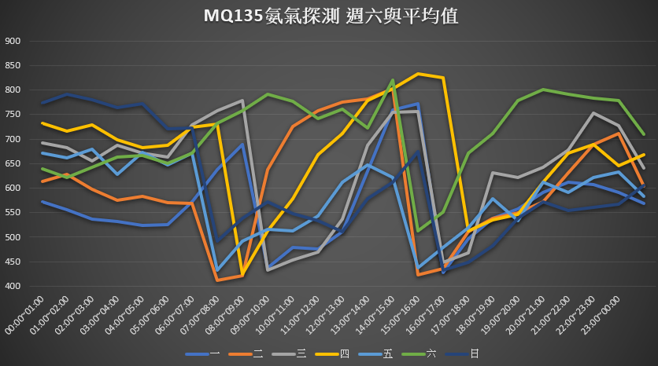

圖4.1 資料統計後折線圖

## 4.2分析過程與結果

### 4.2.1 環境數據與時間點分析

經過一個月的蒐集我們能看到約莫在8:00~10:00與下午14:00~16:00期間會有打掃人員來做打掃，可以從表中看到氨氣的變化會隨著使用或打掃而有增減，但經過統計後發現周六似乎少了一班時間做打掃因此在8:00~10:00之間凸出了一塊由此可知，不打掃廁所是會對氨氣的飆升有明顯的關係。

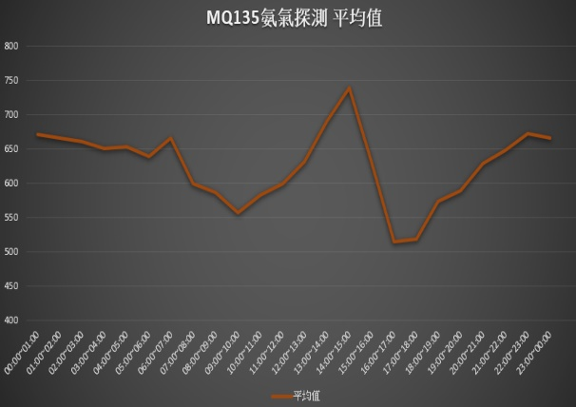 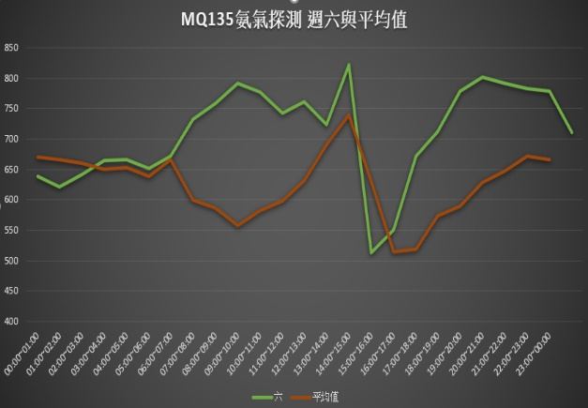

圖4.2 資料統計平均值折線圖

圖4.3 周六與平均值比對折線圖

### 4.2.1 如何判別廁所需要清掃

其實每個人對於環境的髒亂程度都有自己的一個標準，經過我們實際到廁所得數據與自己實際到廁所去觀察，我們認為數值大約超過600以後會有較為明顯的臭味散發，因此我們將通知標準設定在氨氣數值達到600以後會將通知送出，另外也有幾項標準會使我們將通知送出製手機用戶端。

1. 當氨氣指數超過600時，即認定廁所已經有異味發出。
2. 當PM2.5達到了政府公定數值100，即橘色等級(對敏感族群不健康)時。
3. 當衛生紙探測器發現衛生紙即將消耗殆盡時。
4. 當廁所濕度過高時。

如下圖是我們的APP 與LINE IFTTT通知工具

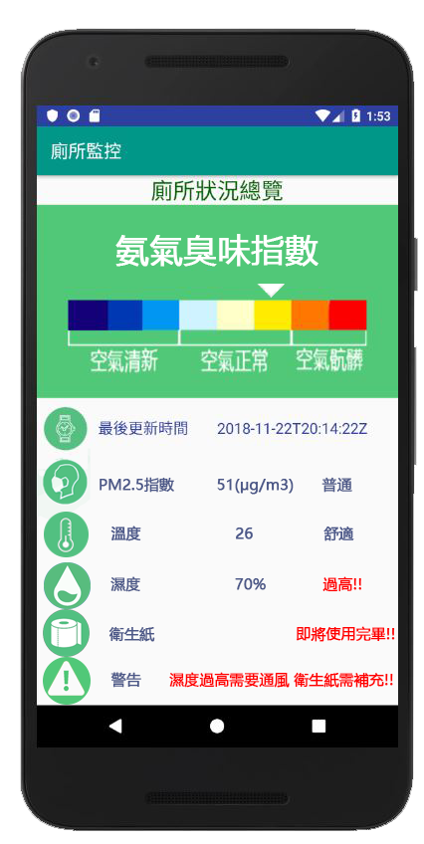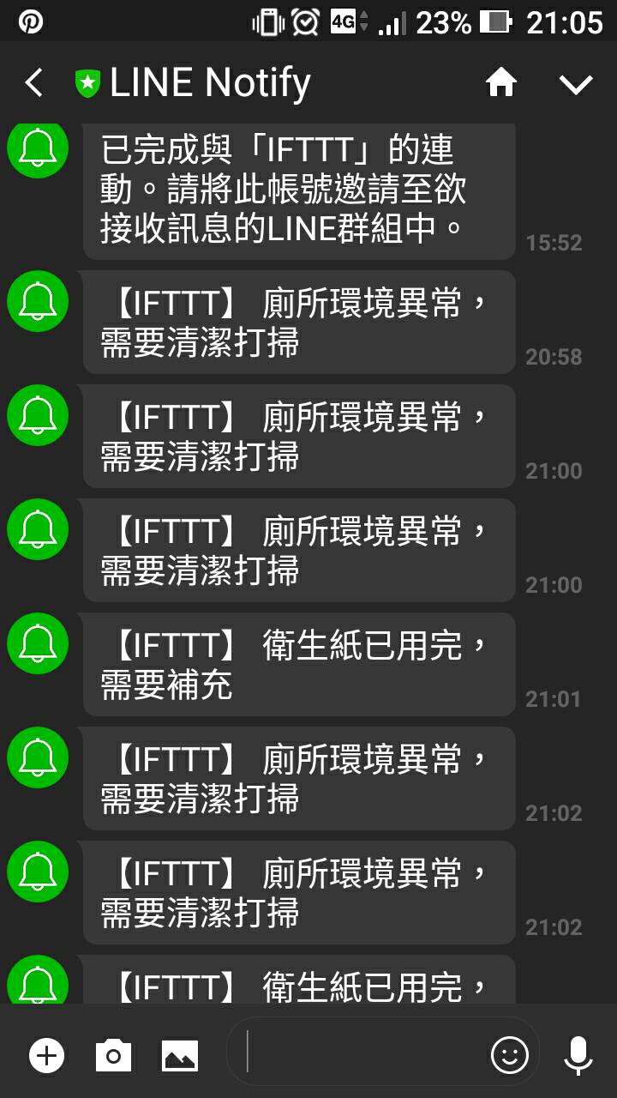

圖4.4 APP 與LINE IFTTT通知工具

# 第五章 緒論

## 5.1 研究限制

### 5.1.1 外觀考量

點子很多但是要將腦內的點子實踐到自己的系統上卻是一個需要突破的點，構想與實際實測往往有一段距離，例如:我們想做出人類感測以確認廁所的使用狀況但基於做出的外觀與佈線考量，往往不是如我們想的那麼簡單，由於牽線使整間廁所可能會佈滿線，我們怕若牽線的關係而使廁所使用者觀感不佳，反而本末倒置，因此基於外觀考量，捨棄了一些功能。

我認為若要改善此等問題，則必須對sensor的選用有所改善，但我們目前無能力將sensor自行開發改變其外觀或將多種sensor整合成一個，這等問題又是另一個領域的問題，因此若將來要解決則需要更專業的人對硬體來做開發。

### 5.1.2 成本考量

原本想做出能佈及整棟建築的系統，更能使系統完整的模擬我們對於整棟廁所使用狀況，讓環境打掃人員可以有目標的前往區域，但基於成本考量，我們可能只能做出少量的系統，來佈及廁所又或者是展場。

### 5.1.3 環境限制考量

我們的裝置由於是利用esp8266 WIFI模組將資料進行上傳，只有在wifi的情境下才能將資料送至雲端的資料庫，倘若我們的裝置要使用在無wifi的環境，就會成為一大困境(例如:公園)，因此我們必須設想出一個能解決此問題的方法(例如4G網路)，但目前我們成本不足無法使用這類的傳輸方式，假如未來我們要加以開發，這是個必須被探討的問題。

### 5.1.4 廁所環境敏感問題

成品過於龐大，應考慮環境來做出適合的大小，也應該考慮讓其不會有被懷疑有偷拍的嫌疑因每個人都有奇葩的感受，往往無法對不熟悉的環境有安全感，時時刻刻都在懷疑各種事務，我們能做的只能把外觀美化與縮小，要達到讓讓所有人都接受，需要一段長久習慣的時間。

## 5.2 未來展望

希望我們的系統最終目標是能實際應用在學校，或者任何公共空間的廁所，並實際推廣出廁所與嵌入式系統的應用，達到物聯網的精神，並且希望此系統可以不單單只是，侷限於目前的成本考量，能佈局再每間廁所之中。

我們過去已經有多項功能與其實踐方式但就缺乏外觀美化的方法，如右圖是當初做的雛型系統。

當初還有多項功能，如:

1. 利用繼電器所控制:離開廁所時的自動抽風系統。

圖5.1 模擬廁所環境

1. 使用按鈕模擬沖水控制:尚未沖水的警告聲響。
2. 使用距離感測器來警示如廁人員是否有對準便斗如廁。
3. 使用紅外線感測器:偵測廁所人員使用狀況。

以上數據偵測更可以去分析使用者的行為模式，例如說當紅外線感測器偵測到有人長時間占用廁所，但距離感測器並未偵測到使用者正在使用便斗，則可推斷是否此人正在廁所做不當的行為如安裝針孔或者吸毒等等不當行為，又或者有人在廁所中發生意外等等問題。

如果有了行為偵測的功能可將其安裝於醫院或者長照看護的廁所等等，藉以發揮其最大的功用，由於醫院廁所是一房一間，且病人或長者的行為是極為不可預期的，因此若能將人行為偵測的部分加入我們的裝置當中必定能為醫療地區的廁所帶來極大的效用。

我們最終希望能克服更多外觀與佈線上的問題來實踐出每一項功能，並且希望此裝置不只是只能運用在公共廁所，能運用在醫療環境之中，帶來更大的效用。

## 5.3 智慧家居應用

我們的盒子並不只侷限於廁所環境中使用，由於我們是針對廁所的氨氣來做廁所是否有惡臭的主要判別，但我們裡面也有PM2.5等探測器，因此更可以放在展場空間，又或者是家中陽台，來確認外部環境狀況。

# 參考文獻

IFTTT參考

https://reurl.cc/xO2oE

https://reurl.cc/8WRzo

https://reurl.cc/k72kq

https://reurl.cc/ve2oa

Thing Speak參考

https://reurl.cc/OpgQ9

https://reurl.cc/MbgWn

https://reurl.cc/Rjg8n

https://reurl.cc/Vjg76

Arduino參考

<https://reurl.cc/R0go6>​

<https://reurl.cc/O0g3v>​

https://reurl.cc/Y9bmO

超音波感測器參考

https://reurl.cc/3jWyR

LCD參考

https://reurl.cc/NpgOm

https://reurl.cc/qO2aR

<https://reurl.cc/0jGAb>​

<https://reurl.cc/YObgn>​

DHT22參考

<https://reurl.cc/mL2O1>​

<https://reurl.cc/rg2Ox>​

PM2.5參考

<https://reurl.cc/j820D>​

<https://reurl.cc/eEgYQ>​

https://reurl.cc/jk2Vy

https://reurl.cc/X4gxa

MQ135參考

<https://reurl.cc/zeL36>​

<https://reurl.cc/xG25L>​

ESP8266參考

<https://reurl.cc/Nrg7k>​

<https://reurl.cc/0jGrK>​

雷射雕刻參考

https://reurl.cc/ve2G1

makercase參考

https://reurl.cc/6EMX5

https://reurl.cc/g03N4

3D列印參考

<https://reurl.cc/MAgep>​

App Inventor 2參考

https://reurl.cc/12E79

https://reurl.cc/Dd7LN